Учебные и творческие достижения
Впервые Александра Кульбацкая и Эдуард Епанов приняли участие и стали победителями в краевом конкурсе «Лучший ученик -2015».
Во втором полугодии 2015-2016 учебного года педагоги Губенко И.В., Бойкова Е.А., Даниелян Н.А., Швыдко Н.В., Козадерова С.А., Дацева Ю.А. Колесник Е.А., Соколан Т.Н. с воспитанниками своих классов приняли участие в I открытом всероссийском фестивале - конкурсе изобразительных работ под патронатом Никаса Сафронова «Дадим шар земной детям!»
Все получили Дипломы участников в своих возрастных категориях.
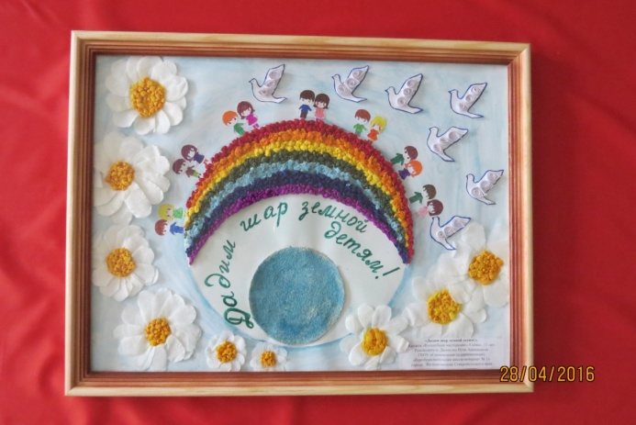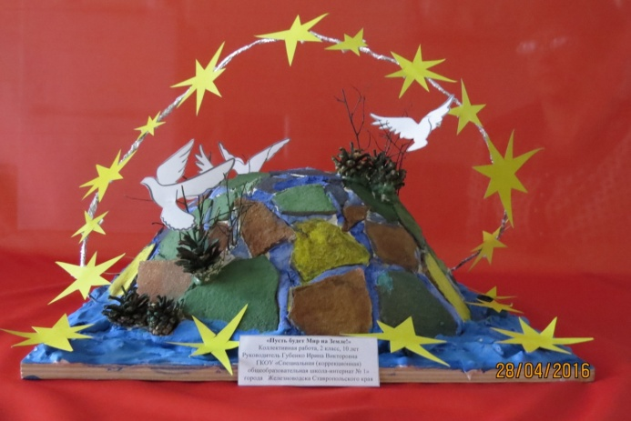

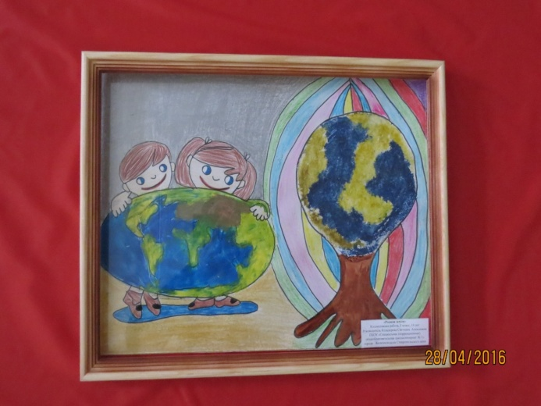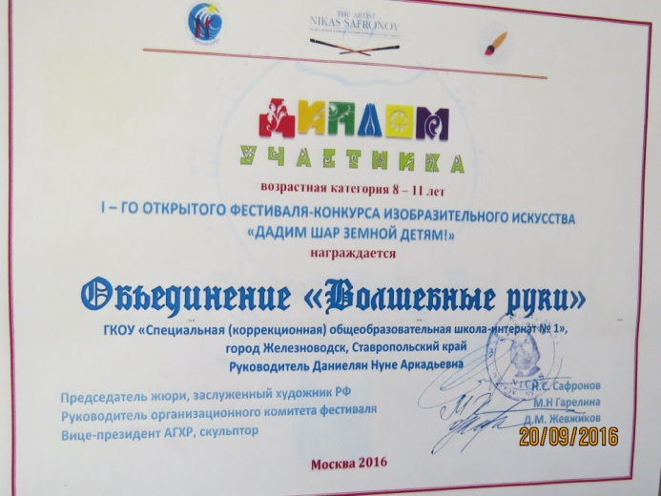

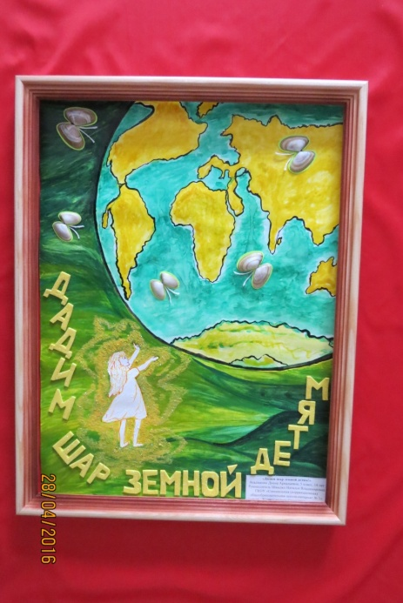

Воспитанник Чебанов Даниил (руководитель Негодина Т.В.) является победителем XX краевого фестиваля художественного творчества детей с ограниченными возможностями здоровья (май 2016 года).
